Mål i prosjektet
- Gode helse- og omsorgstjenester til personer med utviklingshemming og deres pårørende (Forbedring knyttet til og implementering av Nasjonal veileder).
- Styrke fag – og tjenesteutvikling og kompetanseheving hos personell som yter tjenester til personer med utviklingshemming.
- Forbedringsteam fra kommunene jobber med selvvalgt forbedringsarbeid knyttet til Nasjonal veileder på – og mellom nettverkssamlingene.
Kommune:

Dato:

Modell for kvalitetsforbedring

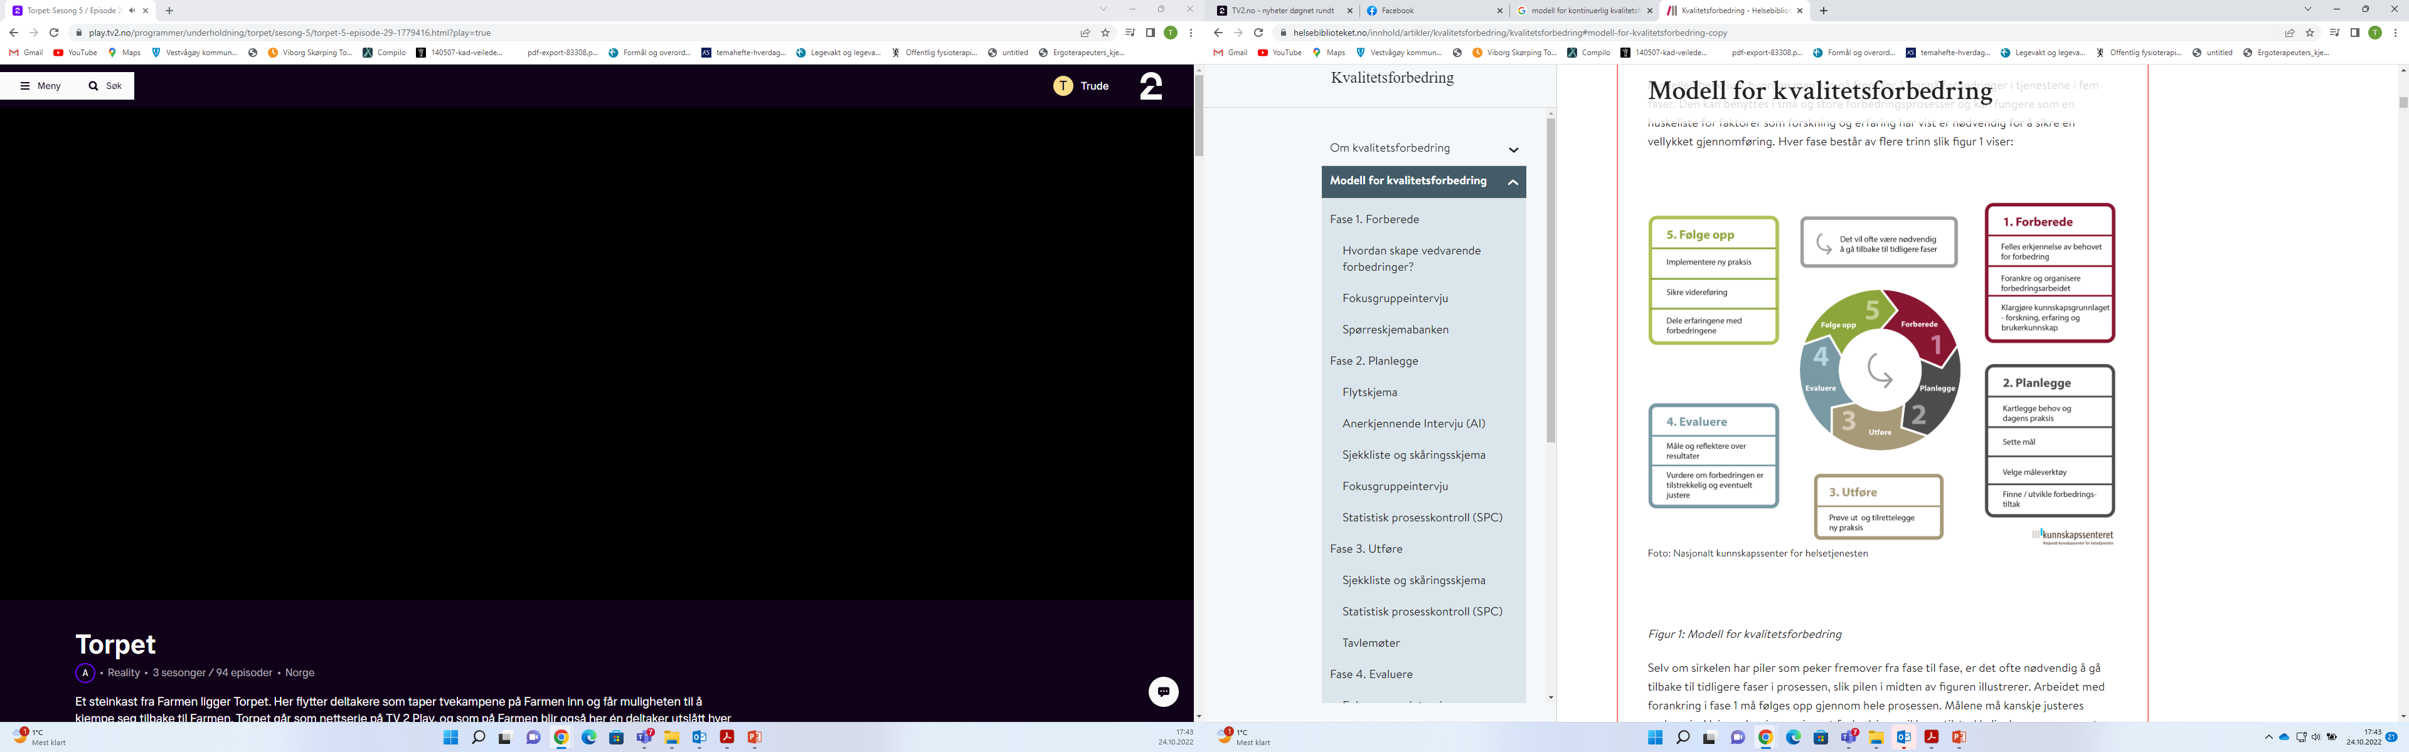

Hva er status for prosjektet i kommunen?
Skriv her

Hvilket kapittel/underkapittel i veilederen er forbedringsområdet knyttet til?
Skriv her

Hvilke aktiviteter har dere kommet i gang med?
Skriv her

Hvor i modell for kvalitetsforbedring står dere med de aktivitetene dere har kommet i gang med?
Skriv her

Hvilke verktøy fra modell for kvalitetsforbedring, veikart for tjenesteinnovasjon eller andre forbedringsressurser har dere brukt (eller kan være aktuelle å bruke?)
Skriv her

Hva fungerer bra så langt?
Skriv her

Hvilke utfordringer har dere møtt?
Skriv her

Hvilke utfordringer har dere knyttet til de overordnede målene i prosjektet?
Skriv her

